北 京 林 业 大 学
2022学年—2023学年第 2 学期 Python应用 实验报告书
专 业： 大数据 班 级： 大数据212
姓 名： 余睿捷 学 号： 211002328
实验地点： 机房N07 任课教师： 王春玲
实验题目： 实验 2 tkinter 小学数学口算题生成器、电子时钟
实验环境： Python、PyCharm 、VSC等
- 实验目的
（1）tkinter 小学数学口算题生成器
1．熟悉 Python 标准库 tkinter 创建 GUI 应用程序的方法和步骤。
2．熟练安装 Python 扩展库 python-docx。
3．熟悉 Python 扩展库 pythondocx 操作 Word 文档的方法。
4．了解使用 Python 扩展库 python-docx 在 Word 文件中创建表格并写人
数据的方法。
5．了解小学生各年级数学知识的学习程度和口算题目要求。
6．熟练使用 Python 标准库 random 中的函数。
7．熟练使用 Python 标准库 os 中的函数。

（2）tkinter 电子时钟
1．熟练使用 tkinter 创建窗体并设置窗体属性。
2．熟练使用 tkinter 创建标签组件并设置属性。
3．了解多线程编程的基础知识。
4．熟悉为窗口组件绑定鼠标事件的方法。

- 实验内容
（1）tkinter 小学数学口算题生成器
在小学一、二年级，只能口算 20 以内整数的加、减法；三、四年级可以口算超过 20 的整数四则运算；五年级以上可以口算带括号的式子。
编写程序，批量生成小学口算题，要求把生成的口算题写入 Word 文件中的表格。表格共 4 列，用户指定表格行数和题目适用年级。程序运行后界面如下图所示。
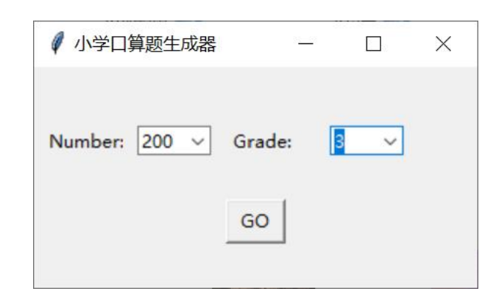
程序运行界面

（2）tkinter 电子时钟
编写程序,实现如下图所示的电子时钟。要求：
（1）不显示标题栏，总是顶端显示，不被其他窗口覆盖；
（2）实时显示日期和时间；
（3）可以用鼠标左键按住拖动，在电子时钟上右击可以结束程序；
（4）拖动时透明度变大，鼠标左键抬起时恢复半透明状态。

- 实验步骤及结果
（1）tkinter 小学数学口算题生成器
# (1)tkinter 小学数学口算题生成器

import tkinter as tk
from tkinter import ttk
import os
import random
from docx import Document

# 创建题目生成器类
class MathQuizGenerator:
def __init__(self, master):
# 初始化主窗口
self.master = master
self.master.title("小学口算题生成器") # 设置窗口标题
self.master.geometry("350x100") # 设置窗口大小
self.create_widgets() # 调用创建控件的方法

def create_widgets(self):
# 创建下拉菜单和输入框等控件
grade_label = tk.Label(self.master, text="Grade：") # 创建标签控件，显示年级
options = ["1", "2", "3", "4", "5", "6"] # 创建下拉菜单的选项
self.grade_combo = ttk.Combobox(self.master, values=options, width=7) # 创建下拉菜单控件，显示选项

num_label = tk.Label(self.master, text="Number：") # 创建标签控件，显示题目数量
self.num_entry = tk.Entry(self.master, width=10) # 创建文本框控件，输入题目数量

grade_label.grid(row=0, column=0) # 将年级标签控件放置在窗口中的第一行第一列
self.grade_combo.grid(row=0, column=1) # 将下拉菜单控件放置在窗口中的第一行第二列
num_label.grid(row=0, column=4) # 将题目数量标签控件放置在窗口中的第一行第五列
self.num_entry.grid(row=0, column=5) # 将文本框控件放置在窗口中的第一行第六列

# 创建生成题目按钮
self.generate_button = tk.Button(self.master, text="GO", command=self.generate_quiz) # 创建按钮控件，点击生成题目
self.generate_button.grid(row=1, column=2, padx=5, pady=5) # 将按钮控件放置在窗口中的第二行第三列，并添加一些内边距

def generate_quiz(self):
# 获取用户选择的年级、题目数量和输出格式
grade = int(self.grade_combo.get()) # 获取下拉菜单中选择的年级
num = int(self.num_entry.get()) # 获取文本框中输入的题目数量

# 根据年级设置运算符和数字范围
if grade < 3:
operators = '+-' # 一年级和二年级只有加减法
Max = 20 # 数字范围在20以内
elif grade <= 4:
operators = '＋－×÷' # 三年级和四年级有加减乘除法
Max = 100 # 数字范围在100以内
elif grade <= 6:
operators = '＋－×÷(' # 五年级和六年级加减乘除和括号都有
Max = 100 # 数字范围在100以内

# 创建一个新的word文档对象
document = Document()
# 创建一个表格，行数为题目数量除以4，列数为4
table = document.add_table(rows=num//4, cols=4)

# 循环生成题目并填充到表格中
for row in range(num//4):
for col in range(4):
# 随机生成两个数和一个运算符
first = random.randint(1,Max)
second = random.randint(1,Max)
operator = random.choice(operators)

if operator != '(': # 如果不是五年级
if operator == '-'or'÷': # 如果是减法或除法，确保第一个数大于等于第二个数
if first < second:
first,second = second,first
# 格式化题目字符串
r = str(first).ljust(2,' ')+' ' + operator + str(second).ljust(2,' ') + '='

else: # 如果是五年级
third = random.randint(1,100) # 随机生成第三个操作数
while True: # 随机生成两个操作符
o1 = random.choice(operators)
o2 = random.choice(operators)
if o1 != '(' and o2 !='(':
# 如果两个操作符均不为左括号，则跳出循环
break
# 考虑括号的口算题
r2 = random.randint(1,100)
if r2 > 50:
if o2 == '-': # 如果第二个操作数小于第三个操作数，则交换它们的值
if second < third:
second,third = third,second
# 格式化题目字符串
r = str(first).ljust(2,' ') + o1 +'('+str(second).ljust(2,' ')+o2+str(third).ljust(2,' ')+')='
else:
if o1 == '-':
if first < second: # 如果第一个操作数小于第二个操作数，则交换它们的值
first,second = second,first
# 格式化题目字符串
r = '(' + str(first).ljust(2,' ') + o1 +str(second).ljust(2,' ')+')'+o2+str(third).ljust(2,' ')+'='

# 将题目写入表格单元格
cell = table.cell(row,col)
cell.text = r

# 保存并打开文档
document.save('口算题目.docx')
os.startfile("口算题目.docx")

if __name__ == '__main__':
root = tk.Tk()
app = MathQuizGenerator(root)
root.mainloop()
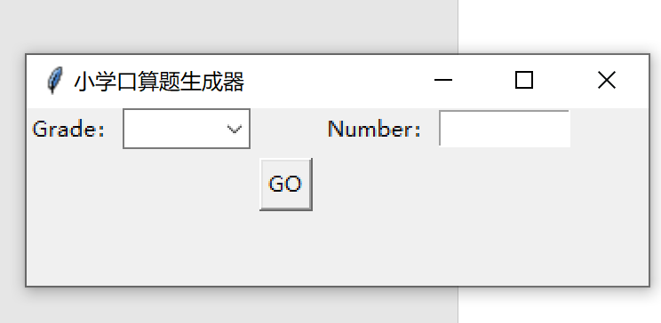
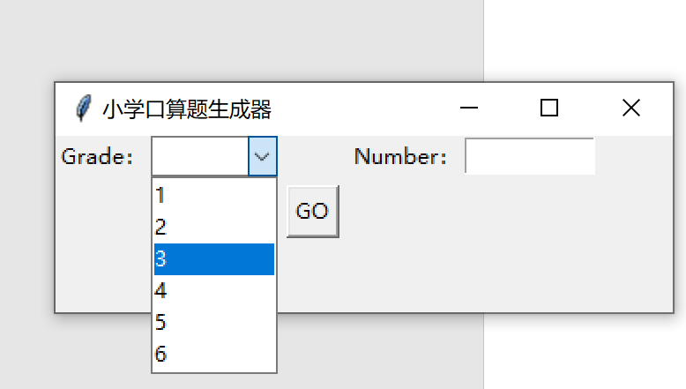
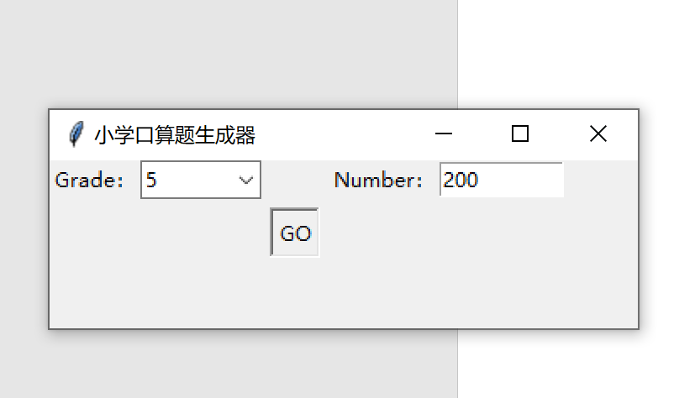
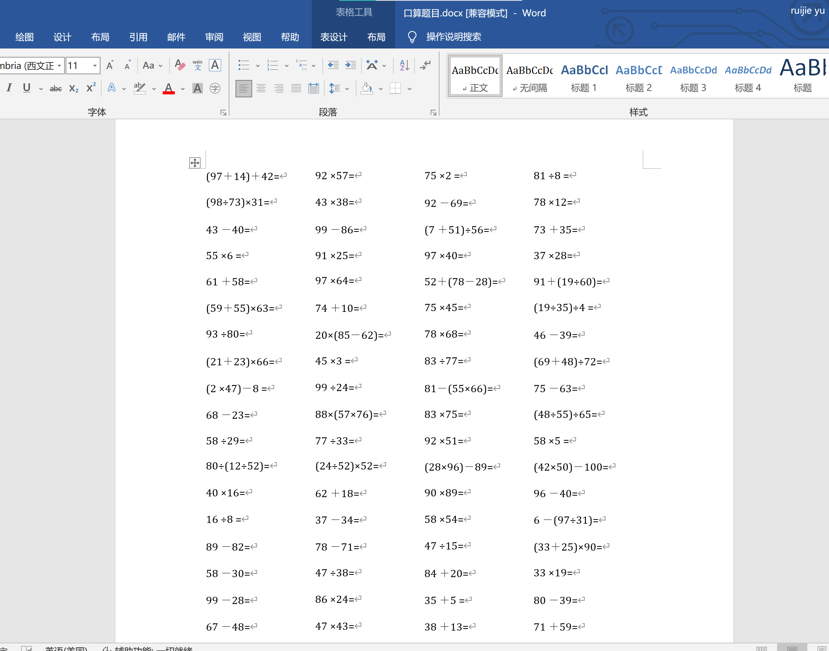

（2）tkinter 电子时钟
#（2）tkinter 电子时钟
import tkinter as tk
import time

class Clock:
def __init__(self, master):
# 初始化窗口
self.master = master
#self.master.wm_attributes('-type', '_NET_WM_WINDOW_TYPE_DOCK')
self.master.overrideredirect(True) # 不显示标题栏
self.master.geometry("+0+0") # 位置在屏幕左上角
self.master.attributes('-topmost', True) # 窗口始终在顶层
self.master.config(bg='black') # 窗口背景色为黑色
self.master.attributes('-alpha', 0.5) # 窗口透明度初始值为0.5

# 绑定鼠标事件
self.master.bind("<Button-3>", self.quit) # 鼠标右键点击退出程序
self.master.bind("<ButtonPress-1>", self.click) # 鼠标左键按下，开始移动窗口
self.master.bind("<ButtonRelease-1>", self.release) # 鼠标左键松开，停止移动窗口
self.master.bind("<B1-Motion>", self.drag) # 鼠标左键拖动，移动窗口

# 创建标签组件用于显示时间和日期
self.time_label = tk.Label(master, font=('Digital-7', 50), fg='white', bg='black')
self.time_label.pack(fill='both', expand=True)

self.date_label = tk.Label(master, font=('Helvetica', 20), fg='white', bg='black')
self.date_label.pack(side='bottom', fill='x')

self.tick() # 开始时钟

def tick(self):
# 更新时间和日期标签内容
current_time = time.strftime('%H:%M:%S')
self.time_label.config(text=current_time)
current_date = time.strftime('%A, %B %d, %Y')
self.date_label.config(text=current_date)
# 每秒调用一次tick函数更新时间和日期
self.master.after(1000, self.tick)

def click(self, event):
# 鼠标左键点击时，记录鼠标按下时的坐标,将窗口透明度设置为0.2
self.x = event.x
self.y = event.y
self.master.attributes('-alpha', 0.2)

def drag(self, event):
# 计算窗口移动后的新位置，并移动窗口
self.master.geometry(f'+{event.x_root - self.x}+{event.y_root - self.y}')

def release(self, event):
# 鼠标左键释放时，停止移动窗口,将窗口透明度设置为0.5
self.master.attributes('-alpha', 0.5)

def quit(self, event):
# 鼠标右键点击时退出程序
self.master.quit()
self.master.destroy()

root = tk.Tk()
clock = Clock(root)
root.mainloop()

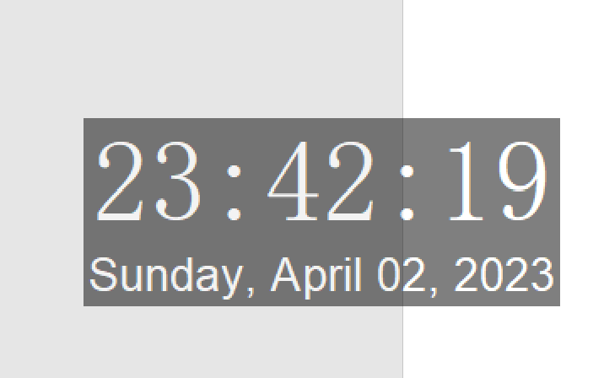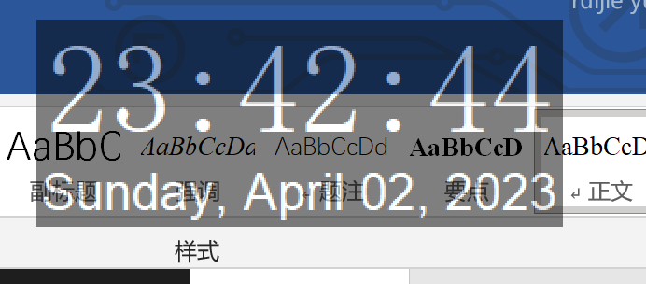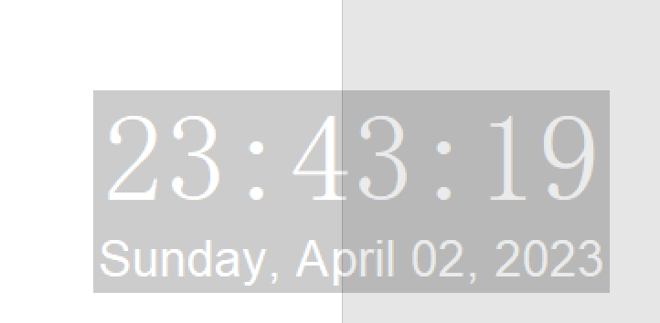（此截图截不到鼠标，此时鼠标正在拖动电子时钟，使透明度下降）

- 实验分析
问题1：一直无法出现GUI界面，错误的类型显示是 AttributeError ，但经过检查确定tkinter已经成功调入。
解决方法：在def __init__(self, master)中补上master.mainloop()用来启动 tkinter 的主循环。

问题2：in __init__ self.num_entry.geometry("50x10") AttributeError: 'Entry' object has no attribute 'geometry'。
解决方法：这部分代码中的错误是 Entry 对象没有 geometry 属性。geometry 是窗口对象的一个属性，用于设置窗口的大小和位置，而不是控件对象的属性。可以使用 width 和 height 属性来设置，self.num_entry = tk.Entry(self.master, width=10)

问题3：grade = self.grade_combo.get()；AttributeError: 'MathQuizGenerator' object has no attribute 'grade_combo'
解决方法：要正确导入ttk库，并且注意哪里要加self，哪里不用。grade = int(self.grade_combo.get())

问题4：一开始写成num/4，造成文档输出不对。
解决方法：改为num//4

问题5：在初始化时使用self.opacity = 0.5来设置窗口透明度初始值为0.5，但代码由于 overrideredirect 属性的存在，导致设置透明度无效。
解决方法：一开始想用self.master.wm_attributes('-type', '_NET_WM_WINDOW_TYPE_DOCK')解决问题，但出现报错，因为-type 属性通常只在Linux系统下可用，而在Windows和macOS上不可用。最后使用了self.master.attributes('-alpha', 0.5)来使窗口初始透明度为0.5。

问题6： 一开始在设置拖动窗口时，直接简单的当前窗口的x坐标和y坐标加上鼠标位置，造成窗口拖动时自动变到鼠标右下角，有一种漂移的既视感。
x = self.master.winfo_x() + event.x
y = self.master.winfo_y() + event.y
self.master.geometry("+%s+%s" % (x, y))
解决方法：先确定鼠标位置，再通过self.x 和 self.y 保存了鼠标左键按下时的坐标值，用event.x_root 和 event.y_root 记录当前鼠标指针所在的屏幕上的绝对坐标值。通过计算这两者的差值，得到了鼠标移动的距离，从而实现了窗口的移动。
self.master.geometry(f'+{event.x_root - self.x}+{event.y_root - self.y}')

收获：这两个实验的实验收获包括以下方面：
对 GUI 应用程序的开发有了更深入的了解，掌握了使用 tkinter 库创建窗口、标签、按钮等组件的方法。
掌握了 Python 扩展库 python-docx 操作 Word 文档的方法，了解了如何使用该库在 Word 文件中创建表格、写入数据等操作。
对多线程编程有了初步的了解，能够使用线程来实现一些特定的功能。
通过编写实验代码，熟悉了 Python 标准库 random 和 os 中的一些函数的使用方法。
了解了小学生各年级数学知识的学习程度和口算题目要求，为以后的教学或者科普工作提供了一定的帮助。
在实践中不断调试代码，解决错误和问题的能力得到提升，对编程有了更深入的理解和认识。

